CLUB DE LECTURA
Recomendaciones para los amateurs o séniores en la lectura, para los jóvenes y no tan jóvenes, para padres, profesores y alumnos…
PARA LOS CURIOSOS…
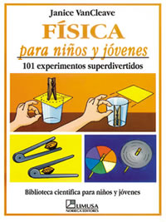 Física para niños y jóvenes, Janice VanCleave.
PARA LOS SOÑADORES Y AVENTUREROS…
Harry Potter y las reliquias de la muerte, J.R.Rowling. 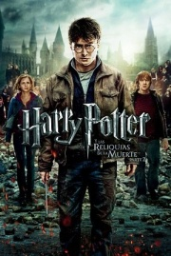

PARA LOS AMANTES DEL SUSPENSE…
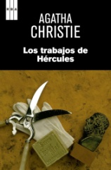 Los trabajos de Hércules, de Agatha Christie.

PARA LOS POETAS…
Hierba en los tejados, de Rafael Espejo.

